Департамент по делам казачества и кадетских учебных заведений Ростовской области Государственное бюджетное профессиональное
образовательное учреждение Ростовской области
«Миллеровский казачий кадетский профессиональный техникум»

К 75 - летию Великой Победы

Исследовательская работа «Родственники — участники Великой Отечественной войны»

Выполнила: студентка группы № 10
Дмитриенко Анна

2020 г.

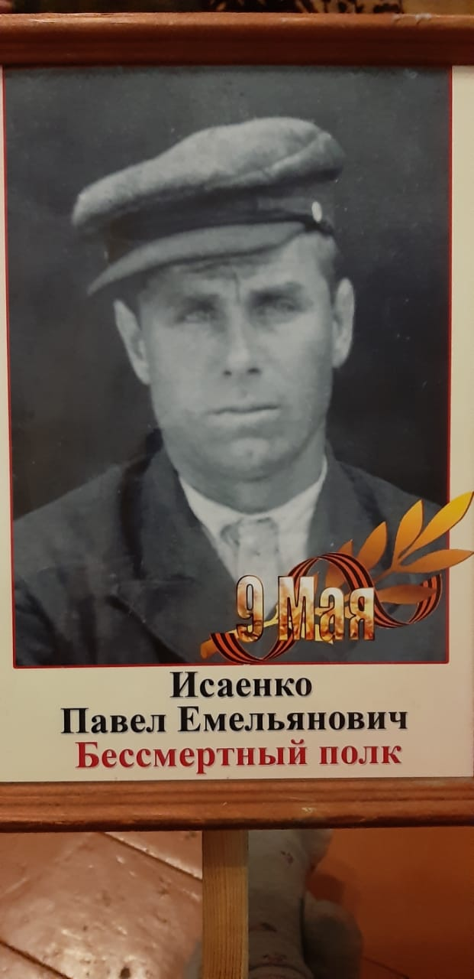

Исаенко Павел Емельянович (1920 -1960), мой прадедушка, участник Великой Отечественной войны.
Родина прадеда - Нижне - Покровский сельский совет, хутор Чуянка Ростовской области, Криворожского района. Место призыва на войну - Криворожский военкомат. Поступил на службу в Красную Армию в 1940 году.
С началом войны воевал пулемётчиком под Великими Луками, на Калининском фронте. Попав под обстрел, был тяжело ранен. Лежал без сознания со сквозным ранением и раздробленным бедром. Когда немцы забирали в плен, они посчитали его уже мёртвым и оставили лежать. Из-за этого он отморозил обе ноги, но остался жив. Когда подошли наши, его забрали в госпиталь и ампутировали обе ноги.
В Наградном листе есть краткое изложения личного боевого подвига: «Красноармейца Исаенко Павла Емельяновича в боях за Родину участвовавшему на Сев. Западном фронте и Калининском фронте, при обороне г. Калинина, уничтожившего 12 декабря 1941 года из своего пулемёта 9 гитлеровцев, проявившего мужество и стойкость в бою, имеющего 2 ранения, инвалида Отечественной войны второй группы представить к правительственной награде — медаль «За Отвагу»».
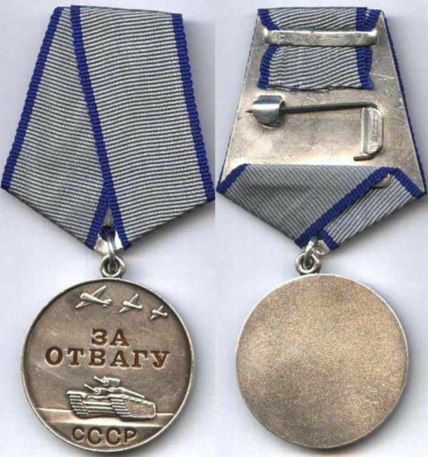
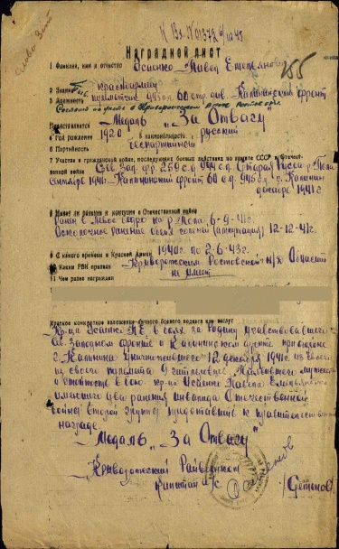

Документы моего прадеда - Наградной лист, справка о ранении, список награжденных Орденом Славы 3 степени (среди которых-Исаенко П.Е ), карта (боевой путь моего прадеда) я нашла на сайте «Память народа».
После лечения прадед вернулся домой, в хутор Луки, на протезах. Работал в лесном хозяйстве. Женился в 25 лет на Лысенко Марии Андреевне, родились сыновья: Алексей (1948 г.р.) и Пётр (1954 г.р.).
Умер Павел Емельянович в 1960 году. Сыновей, 11-ти и 9-ти лет, Мария Андреевна дальше растила одна.
